暨南大学本科实验报告专用纸
课程名称 计算机网络实验 成绩评定
实验项目名称 网络地址转换 指导教师 潘冰
实验项目编号 10 实验项目类型 验证型 实验地点 实B401
学生姓名 丁宁 学号 2019052854
学院 智能科学与工程 系 专业 信息安全
实验时间 2021 年 11 月 16 日 上 午～ 11 月 16 日 上 午

- 实验目的
通过对路由器的配置实现内网中单台主机连接到Internet网时，地址转换技术。
- 实验内容和要求
- 学习路由器之间的连线。
- 配置路由器的以太接口和serial口的IP地址。
- 通过路由器设置静态NAT转换。
- 通过路由器设置动态NAT。

- 主要仪器设备
二台路由器(R2632)，一台PC机，1根V35DCE，1根V35DTE。

- 实验原理
NAT（网络地址转换）是指将网络地址从一个地址空间转换为另外一个地址空间的行为。NAT将网络划分为内部网络（inside）和外部网络(outside)两部分。局域网主机利用NAT访问网络时，是将局域网内部地址转换为了全局地址后转发数据包的。
NAT分为两种类型：NAT（网络地址转换）和NAPT（网络地址端口转换）。NAT是实现转换后一个本地IP地址对应一个全局地址。NAPT是实现转换后多个本地IP地址对应一个全局地址。

- 实验步骤与调试

四、实验步骤
第一步 登录到路由器
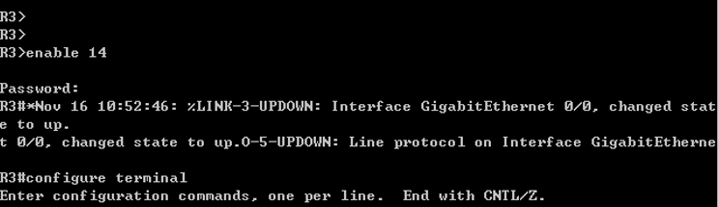

第二步：在路由器RouterA上配置路由器接口的IP地址
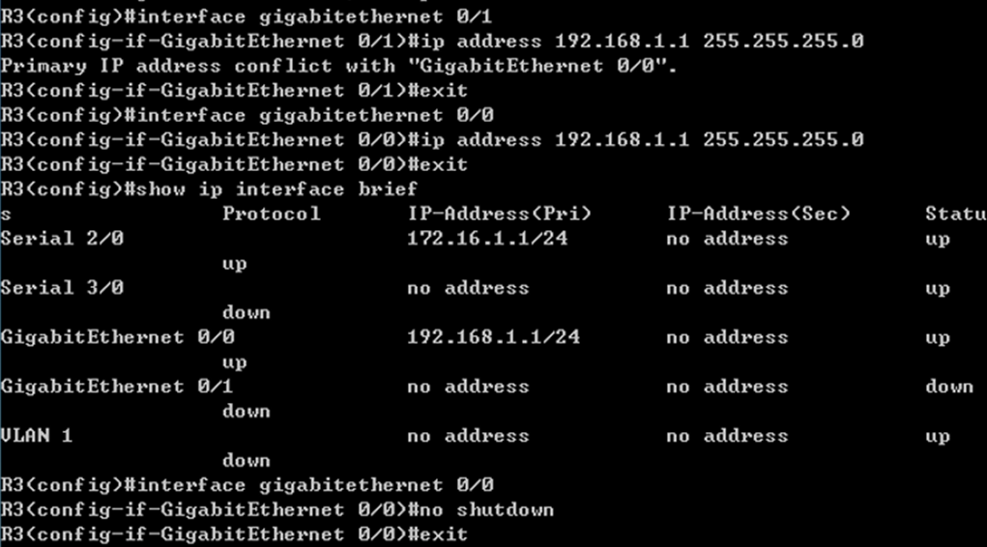

第三步：在路由器RouterA上配置路由器串行口的时钟频率。
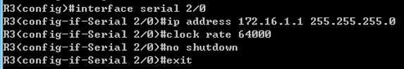
显示路由器RouterA的接口配置信息(推荐)
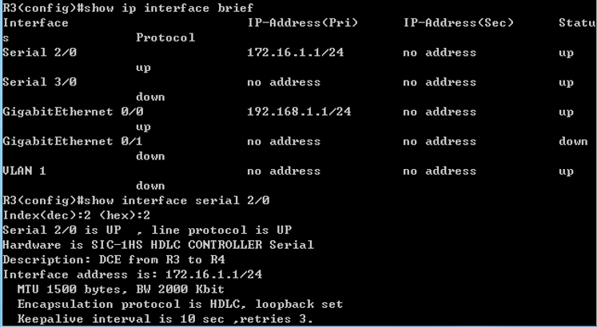
第四步：在路由器RouterA上配置静态NAT映射。
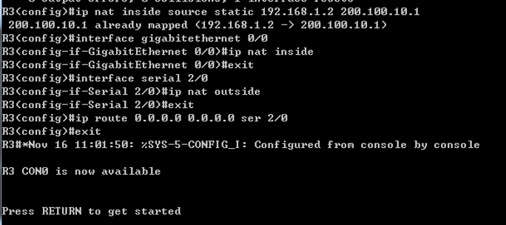
第五步：在路由器RouterB上配置路由器串行口的IP地址。
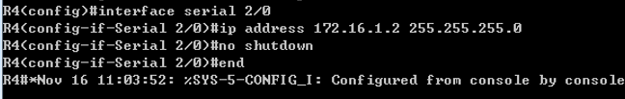

第六步：在路由器RouterB上配置路由器F1/0的IP地址。
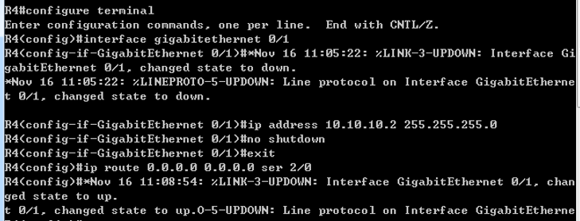
第七步：验证测试前的PC配置
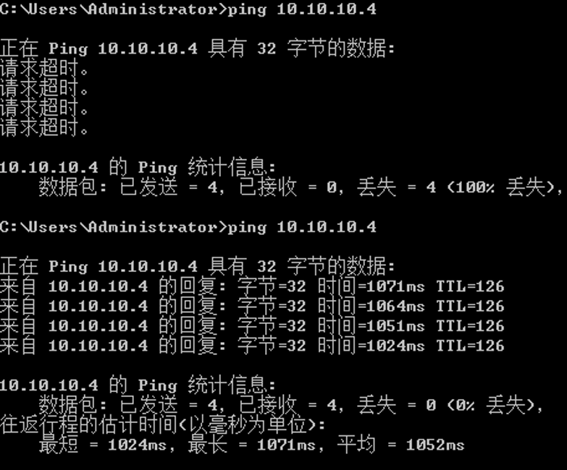
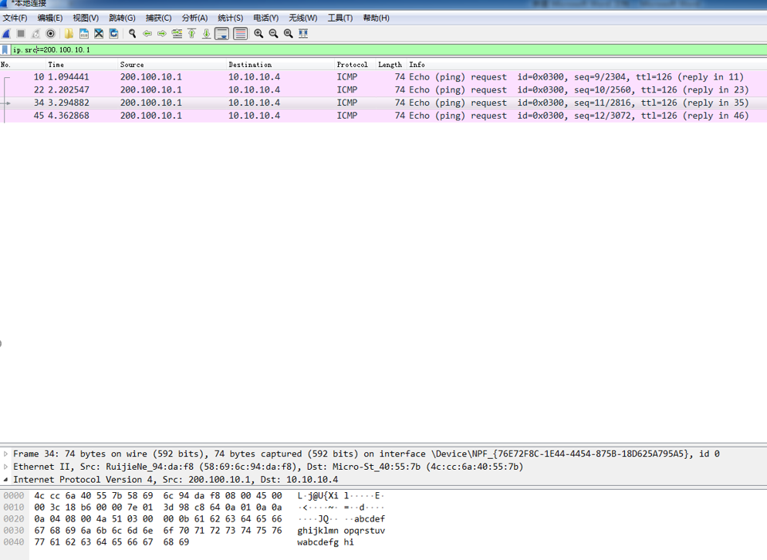

实验总结：
NAT设备维护一个状态表，用来把非法的IP地址映射到合法的IP地址上去。每个包在NAT设备中都被翻译成正确的IP地址，发往下一级，这意味着给处理器带来了一定的负担。但对于一般的网络来说，这种负担是微不足道的。在运行NAT的路由器中，当数据包被传送时，NAT可以转换数据包的IP地址和TCP/UDP数据包的端口号。设置NAT功能的路由器至少要有一个Inside（内部）端口和一个Outside（外部）端口。内部端口连接内网的用户，外部端口一般连接到Internet。当IP数据包离开内部网络时，NAT负责将内网IP源地址（通常是专用地址）转换为合法的公共IP地址。当IP数据包进入内网时，NAT将合法的公共IP目的地址转换为内网的IP源地址。

